1. **Checkout vé một chiều Sequence Diagram**

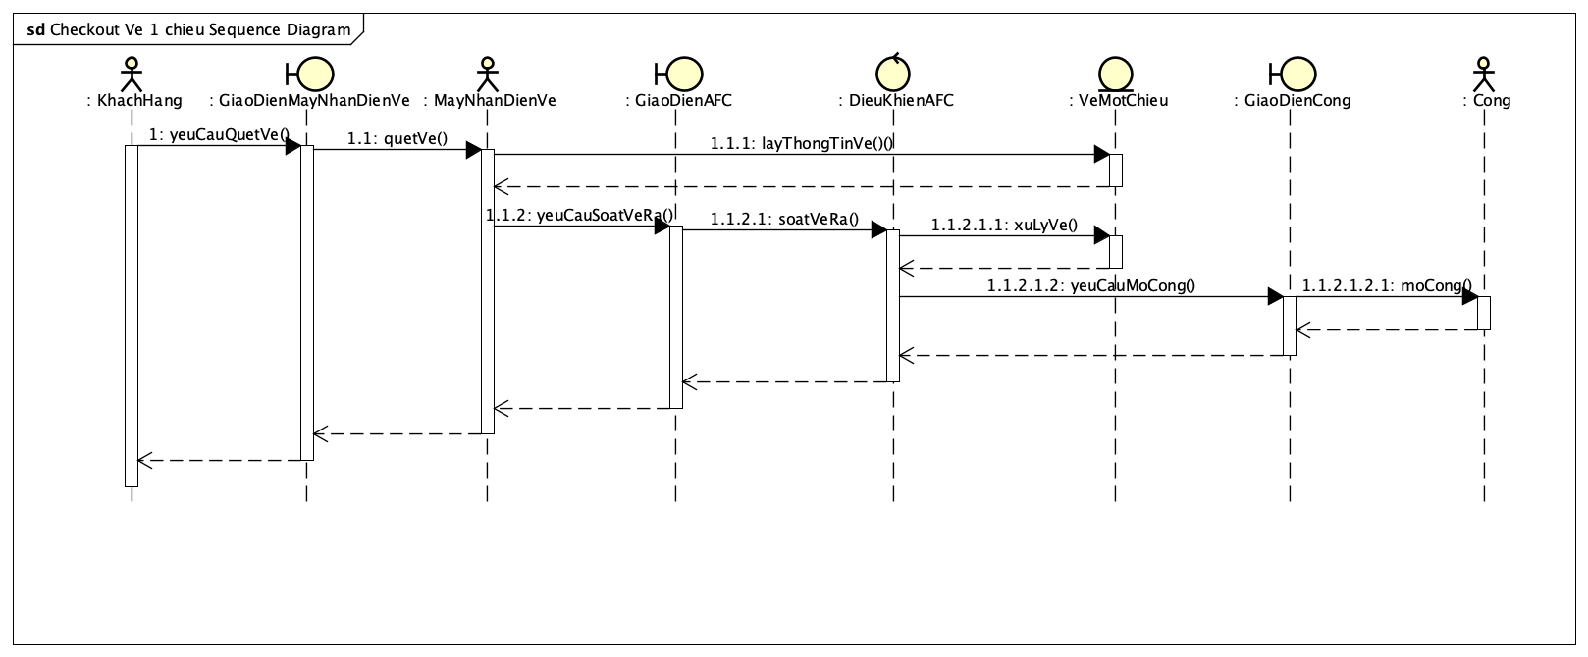

1. **Checkout vé một chiều Class Diagram**

